  САВЕТ МІНІСТРАЎ  РЭСПУБЛІКІ БЕЛАРУСЬ |  | СОВЕТ МИНИСТРОВ  РЕСПУБЛИКИ БЕЛАРУСЬ
ПАСТАНОВА |  | ПОСТАНОВЛЕНИЕ

16 ноября 2024 г. | № | 848
г. Мінск |  |  |  |  | г. Минск

Об установлении размера базовой величины

На основании абзаца третьего статьи 16 Закона Республики Беларусь от 23 июля 2008 г. № 424-З ”О Совете Министров Республики Беларусь“ Совет Министров Республики Беларусь ПОСТАНОВЛЯЕТ:
1. Установить базовую величину в размере 42 рублей.
2. Признать утратившим силу постановление Совета Министров Республики Беларусь от 27 декабря 2023 г. № 944 ”Об установлении размера базовой величины“.
3. Настоящее постановление вступает в силу с 1 января 2025 г.

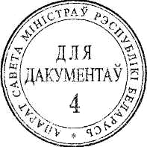
Премьер-министр
Республики Беларусь Р.Головченко

30

